Муниципальный этап всероссийской олимпиады школьников
по биологии 2021-2022 учебный год
10 класс
Часть I. Из предложенных ответов выберите только один правильный ответ. Индекс ответа, который Вы считаете наиболее полным и правильным должен быть указан в матрице ответов (1 балл за правильный ответ)

1. Суперконтинент Пангея существовал:
а) с конца мезозоя, до начала палеозоя
б) с конца палеозоя до начала мезозоя
в) с начала мезозоя до начала палеозоя
г) с начала палеозоя до конца палеозоя
2. Найдите аналогию:
И.И. Мечников: первооткрыватель фагоцитоза=
Н.В. Тимофеев-Ресовский: …….?
а) основатель радиобиологии, выделил популяцию как единицу эволюционного процесса
б) основоположник эволюционной морфологии животных
в) автор идеи матричного синтеза хромосом
г) основатель учения об иммунитете растений
3. Микросомальное окисление ксенобиотиков происходит в:
а) гранулрной ЭПС
б) агранулярной ЭПС
в) комплексе Гольджи
г) митохондриях
4. Среди беспозвоночных животных к вторичноротым относятся:
а) бодяга
б) морские звёзды
в) морской гребешок
г) молочная планария
5. Расшифруйте термин «радиокарпальный сустав»:
а) лучезапястный сустав
б) среднезапястный сустав
в) запястно-пястный сустав
г) лучелоктевой сустав
6. Крупу «кус-кус» изготавливают из:
а) ячменя
б) овса
в) пшеницы
г) риса
7. Нуклеокапсид коронавируса (Coronaviridae) состоит из:
а) одноцепочечной ДНК
б) двуцепочечной ДНК
в) одноцепочечной РНК
г) двуцепочечной РНК
8. Камбий имеется у представителей семейств:
а) Бобовые, Лилейные
б) Зонтичные, Бурачниковые
в) Луковые, Астровые
г) Злаковые, Орхидные
9. «Чайный гриб» (маньчжурский гриб) представляет собой:
а) симбиоз аскомицетов с пропионобактерими
б) симбиоз дрожжевого гриба с коринебактериями
в) симбиоз цианобактерий с дрожжевым грибом
г) симбиоз ацетобактерий с дрожжевым грибом
10. Споры грибов образуются путём:
а) митоза
б) мейоза
в) амитоза
г) шизогонии.
11. Если в начале профазы II мейоза в каждой клетке мушки дрозофилы имеется 4 хромосом, то число групп сцепления у неё равно:
а) 4
б) 8
в) 16
г) 32
12. Эндолимфа – это жидкость схожая по составу с плазмой крови, которая находится:
а) в желудочках головного мозга
б) в пространстве между костным, и перепончатом лабиринтами
в) в полости суставов
г) в улитковом протоке
13. Мирмекохория характерна для:
а) пупавки красильной
б) живучки ползучей
в) копытня европейского
г) дымянки лекарственной
14. Гормон окситоцин синтезируется:
а) в передней доле гипофиза
б) в промежуточной доле гипофиза
в) в задней доле гипофиза
г) в ядрах гипоталамуса.
15. У изображенного на рисунке объекта личинка называется:
а) велигер
б) планула
в) глохидий
г) трохофора
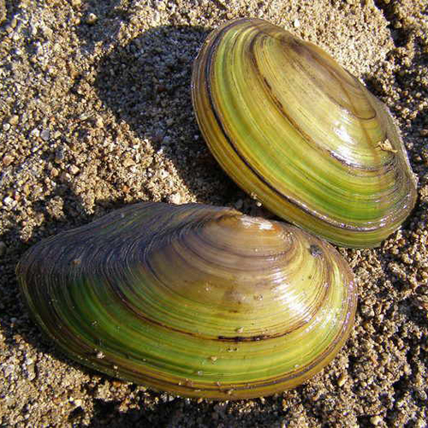
16. Пейсмейкеры, пучок Гиса, ножки пучка Гиса, волокна Пуркинье - это структуры
сердца, обеспечивающие:
а) поступление крови в вены
б) нормальную работу клапанов
в) синхронное сокращение желудочков, а затем – предсердий
г) синхронное сокращение предсердий, а затем – желудочков
17. У капусты брокколи в пищу употребляют:
а) видоизменённую верхушечную почку
б) видоизменённое соцветие
в) утолщённый стебель (надземный клубень)
г) видоизменённые пазушные почки
18. У хрящевых рыб (акулы, скаты) позади глаз имеется отверстие, именуемое – брызгальцем, укажите структуру, в которую трансформировалось в ходе эволюции это отверстие:
а) хоаны
б) внутреннее ухо
в) барабанная полость
г) носовая полость
19. Функциональные изменения, характеризующие постсинтетическую (G2) фазу интерфазы клетки:
а) синтез ДНК
б) увеличение клетки в размерах, образование РНК и белков
в) спирализация хромосом, растворение ядерной мембраны
г) удвоение центриолей, синтез АТФ, активация синтеза белка.
20. Запястно-пястный сустав большого пальца по форме суставной поверхности является:
а) цилиндрическим
б) эллипсовидным
в) блоковидным
г) седловидным.
21. С₃- фотосинтез, как наиболее древний путь фотосинтеза, характерен для:
а) кактуса
б) папайи
в) паслён черный
г) риса.
22. На фотографии представлен фрагмент глазного яблока. Что происходит при напряжении цилиарной мышцы?
а) сужение зрачка
б) расширение зрачка
в) уплощение хрусталика для наведения фокуса на дальний объект
г) хрусталик становится более
выпуклым для видения вблизи.

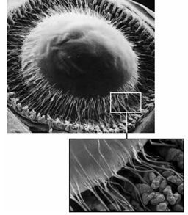

23. Клетки Беца можно найти в:
а) мозжечке
б) продолговатом мозге
в) среднем мозге
г) конечном мозге
24. Последовательность нуклеотидов ДНК, которые в результате процессинга и сплайсинга удаляются из и-РНК, носит название:
а) интроны
б) экзоны
в) промоторы
г) опероны
25. В споре плауна сплюснутого 24 хромосом. Сколько хромосом в клетках стебля растения?
а) 24
б) 48
в) 12
г) 36

Часть II. Из предложенных вариантов выберите несколько правильных ответов. Индекс ответа, который Вы считаете наиболее полным и правильным должен быть указан в матрице ответов (2 балла за правильный ответ).

1. На рисунке представлен организм, выберите верные суждения, относящиеся к его описанию:
а) схизоцель (первичная полость тела)
б) промежуточный хозяин – моллюск битиния
в) раздельнополый
г) гермафродит
д) дорзальная и вентральная нервная цепочки
1) а,б,в,д; 2) б,г,д; 3) а,в,д; 4) а,г,д
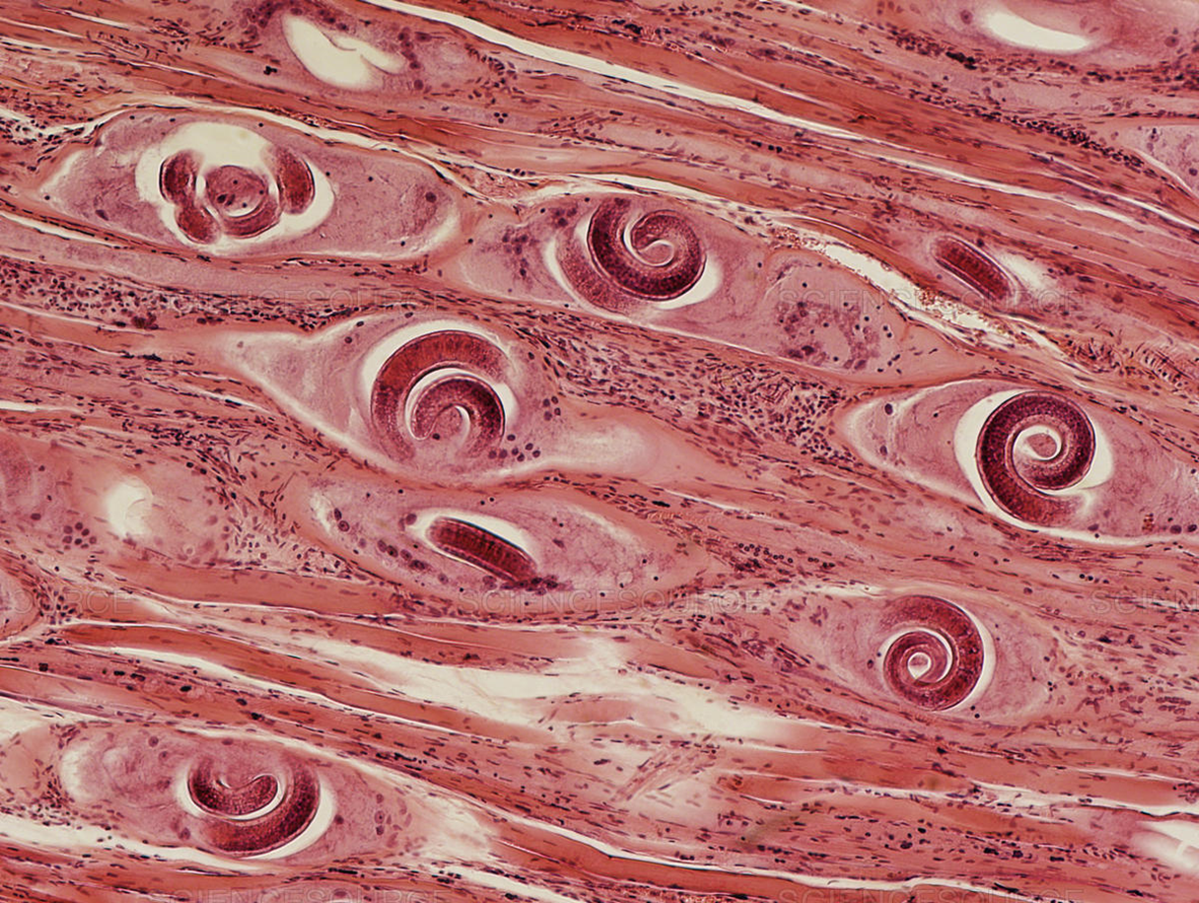

2. Наиболее современные насекомые, которые появились на нашей планете 110-150 млн лет назад:
а) наездники
б) жесткокрылые
в) муравьи
г) цикады
д) термиты
1) а,в,д; 2) б,г,д; 3) а,б,в,д; 4) а,г,д

3. Установите последовательность этапов свертывания крови:
а) Образование тромбина
б) Образование фибриногена
в) Образование фибрина и тромба
г) Повреждение стенки сосуда
д) Освобождение тромбопластина из тромбоцитов
1) гдавб; 2) гадбв; 3) гдабв; 4) абвгд

4. Строгими реофилами являются:
а) севанская форель
б) личинка ручейника лимнефилиды
в) узкоротая мшанка
г) личинка стрекозы коромысло большое
д) личинка стрекозы булавобрюха
е) улитковая пиявка
1) а,б,г,д; 2) в,г,е; 3) б,г,д; 4) а,б,в,д

5. Ариллюс (присемянник) имеется у следующих растений:
а) малина
б) тис ягодный
в) бересклет бородавчатый
г) пассифлора съедобная
д) перец черный
1) б,в,г; 2) б,г; 3) а,в,г; 4) б,в,г,д

6. Из перечисленных заболеваний антибиотики имеет смысл назначать при лечении:
а) лептоспироза
б) ботулизма
в) кори
г) рожи
д) бешенства
1) а,б,г; 2) б,г ; 3) а,в,д; 4) б,в,г.

7. Механизмы действия антидепрессантов могут быть основаны на:
а) ингибировании разрушения нейромедиаторов
б) стимуляции синтеза нейромедиаторов
в) блокаде обратного захвата нейромедиаторов из синаптической щели
г) блокаде потенциалзависимых Na- каналов на мембране нейронов
д) стимуляции деления клеток нейроглии.
1) а,б,в; 2) а,б,г; 3) б,г,д; 4) а,б,в,г.

8. Клубнелуковицу имеют следующие растения:
а) венерин башмачок
б) шафран
в) безвременник
г) тюльпан
д) любка двулистная
1) а,б,в; 2) б,в; 3) а,д; 4) а,б,в,д

9. Из мезенхимы в процессе эмбрионального развития формируются:
а) хрусталик
б) гладкие миоциты сосудов
в) дерма
г) альвеолоциты бронхиол
д) хондробласты
1) б,в 2) б,в,д; 3) б,в,г,д; 4) а,д

10. Выберите структуры, относящиеся к промежуточному мозгу:
а) верхние холмики мозга
б) таламус
в) эпифиз
г) обонятельная луковица
д) коленчатые тела
1) а,б,г,д; 2) г,е; 3) б,в,д; 4) а,б,в,д

Часть III. Установите соответствие или последовательность.

Задание №1. [мах. 7 баллов] Установите однозначное соответствие между стадиями жизненного цикла малярийного плазмодия и их локализацией:

Название стадии | Локализация
1. выход спорозоитов из ооцисты  2. выход мерозоитов из гепатоцита  3. созревание трофозоитов  4. слияние микро- с макрогаметоцитом  5. образование гипнозоитов  6. массовый выход мерозоитов каждые 48 или 72 часа  7. Спорогония | А. Самка комара р. Anopheles  Б. Человек (печень)  В. Кровь (эритроциты)

Название стадии | 1 | 2 | 3 | 4 | 5 | 6 | 7
Локализация

Задание №2. [мах. 5 баллов] Соотнесите представленные на рисунке силуэты (1–5) с названиями хищных птиц (А–Д), которым они принадлежат.

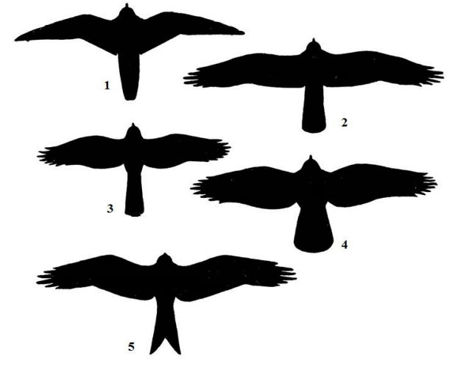

Хищные птицы:
А) канюк;
Б) коршун;
В) лунь;
Г) сокол;
Д) ястреб

Силуэт | 1 | 2 | 3 | 4 | 5
Хищная птица

- Задание №3. [мах. 10 баллов]. Установите соответствие между группой организмов и образом жизни. Заполните таблицу в матрице ответов.
За каждый правильный ответ ставится 1 балл.

Образ жизни | Группы организмов
- Паразиты | - Микроспоридии
- Свободноживущие | - Эвгленовые
 | - Моногенеи
 | - Губки
 | - Ресничные черви
 | - Полихеты
 | - Головоногие моллюски
 | - Трематоды
 | - Миксоспоридии
 | - Ленточные черви

Группы организмов | 1 | 2 | 3 | 4 | 5 | 6 | 7 | 8 | 9 | 10
Образ жизни

Задание № 4. [мах. 10 баллов]. Сопоставьте названия черепно-мозговых нервов, и отделы головного мозга, откуда они выходят:

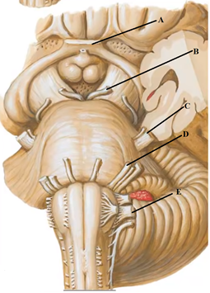

Отдел головного мозга:
- Продолговатый
- Мост
- Средний
- Промежуточный
- Конечный

Название нерва (пара) | Лицевой нерв VII | Тройничный нерв V | Зрительный нерв II | Блуждающий нерв X | Глазодвигательный нерв III
Изображение на рисунке
Отдел головного мозга

Часть IV. Вам предлагаются тестовые задания в виде суждений, с каждым из которых следует либо согласиться, либо отклонить. В матрице ответов Вы должны указать вариант ответа «да» или «нет». (1 балл за правильный ответ на каждое суждение)

- Клетки гемолимфы насекомых образуются в жировом теле
- Риниевые – являются первыми сосудистыми растениями
- В ганглиях симпатической нервной системы синапсы адренэргические, а в ганглиях парасимпатической нервной системы – холинэргические
- У жуков плавунцов передние ноги плавательные
- Некоторые стрекозы средней полосы способны зимовать на имагинальной стадии
- Эфемеры являются однолетними растениями, а эфемероиды – многолетними
- Длина одного семенного канальца яичка равна 70 см
- Для адекватного развития личинки Рогохвоста гигантского (Uroceras gigas) в древесине ели, необходимы грибки рода Amylostereum
- У грибов, грибница может распространяться в субстрате на несколько километров+
- Амбулакральная система характерна для сипункулид

